Projet BRGM INRP Marias poitevin

INTRODUCTION :

La présence de marais littoraux sur l ‘Atlantique n’a rien d’exceptionnel.
Ces étendues basses faites d’alluvions récentes sont fréquentes et sont nliées à deux éléments :
-l’influence des marées sur ces zones
-les submersions fréquentes par les eaux douces.

Ces zones ne sont pas normalement submergées par la mer mais le plus souvent par les eaux douces, la mer contraignant l’écoulement d’un réseau hydrographique dense à faible pente.

Ces zones qui ont été régulièrement submergées et émergées au cours des temps géologiques et des alternances de régression et de transgression sont des zones de conquêtes pour l’homme. Le développement durable dans ces régions a consisté en France pendant mille ans à faire partir l’eau et donc à assécher les marais. Depuis un siècle environ, la conservation en un état donné du marais poitevin avec la conservation de zones humides que cela soit dans les zones éloignées du rivage à drainage difficile (le marais mouillé) ou dans les zones inondables par les grandes marais (schorre) que l’on tentait d’assécher par des polders.

L’histoire des marais maritimes est en fait récente à l ‘échelle géologique. De fait, leur existence est liée la dernière alternance de régression et transgression et donc à la dernière alternance glaciaire interglaciaire. Ceci ne donne un âge pour nos marais actuels d’environ 10000 ans .

D’un point de vue localisation, les marais littoraux se trouveront dans les estuaires. Pour le marais poitevin, se déversant dans la baie de l’aiguillon, on se trouve dans l’estuaire du Lay et de la Sèvre niortaise.

Si le marais poitevin comme tous les marais littoraux est né récemment (moins de 10000 ans), sa localisation est liée à une histoire géologique ancienne, d’érosion d’une chaîne ancienne et d’une succession de transgression et de régression qui en modelant la forme du rivage et en formant un substrat sédimentaire particulier est à l’origine de son fonctionnement hydrologique actuel.

PARTIE 1 : HISTOIRE GÉOLOGIQUE DU MARAIS POITEVIN

- Le substratum du marais poitevin : le massif armoricain
http://www.brgm.fr/geofrance3d/presentation/colloque_21_11_95/armorc.html

La base du marais poitevin est l’unuité sud du massif armoricain partie de la chaine varisque européenne qui se déroule du dévonien au eprmien inférieur.

+ carte géol infoterre
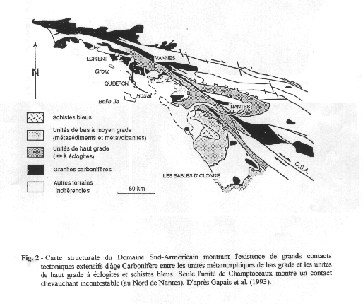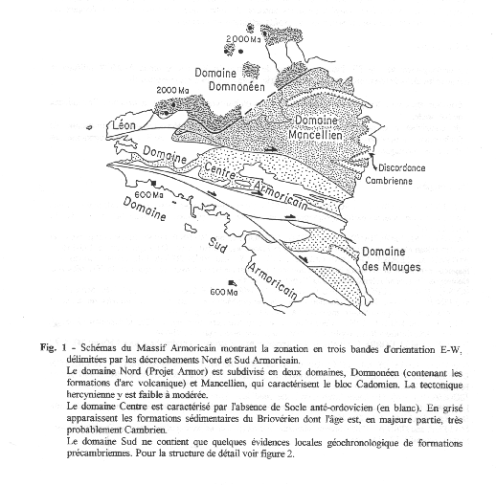

- histoire de la chaîne varisque
ÈRE PRIMAIRE
http://www.mnhn.fr/mnhn/geo/ http://www.mnhn.fr/mnhn/geo/ressources.html
http://www.ggl.ulaval.ca/personnel/bourque/s4/cartes.scotese.html
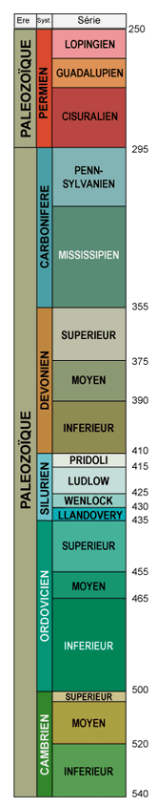
LE DÉVONIEN
Le Dévonien (408 à 355 Ma), dont le nom est issu du terme "Devon" en Angleterre, est subdivisé en Gedinnien, Siegénien, Emsien, Eifélien, Givétien, Frasnien, Famennien . D’un point de vue paléogéographique, il ressort qu’à l’issue de la formation des chaînes de montagnes calédoniennes, une vaste sédimentation de grès rouges affecte l’Amérique du nord et l’Europe septentrionale («old red sandstones»). Ce continent dit des « vieux grès rouges » se situe au nord d’une ligne passant par le canal de Bristol, le nord de la Belgique et de l’Allemagne qui délimite le Dévonien marin situé au sud. En mer, une sédimentation carbonatée, marquée par l’essor d’organismes bioconstructeurs, se substitue à la sédimentation marine terrigène du Dévonien inférieur. Le sud de l’Europe et l’Afrique du nord sont, par contre, caractérisés par une sédimentation de plate-forme marine. La géodynamique du Dévonien inférieur est marquée par l’enfoncement (subduction) de la proto-Téthys et du proto-Altantique sous la marge sud de la Laurussia. Le rapprochement du continent Gondwana vers celui de la Laurussia s’exprime dès le Dévonien moyen et finit par aboutir à leur collision dès le Famennien. Cette collision a pour conséquence l’échange faunistique des différentes provinces biogéographiques. Globalement, un climat aride et chaud conditionne le développement de la vie sur la planète. Les organismes planctoniques (achritarches, chitinozoaires et tentaculites), nectoniques (céphalopodes, agnathes, placodermes et poissons osseux ou cartilagineux), benthiques (très diversifiés reprenant tous les groupes déjà développés) prolifèrent. De spectaculaires récifs édifiés par des algues, des stromatopores, des spongiaires et des madréporaires se développent sous un climat tropical et humide pendant le Dévonien inférieur et moyen. Leur disparition est accélérée par l’arrivée d’abondantes fractions terrigènes. La crise biologique enregistrée à la limite Frasnien-Famennien semble être associée à un appauvrissement en oxygène. Cette période est surtout caractérisée par l’apparition des plantes à graines et par la sortie des eaux des arthropodes terrestres et des vertébrés (premiers amphibiens descendant des poissons à nageoires charnues). L’expansion des plantes terrestres affecte le climat en modifiant l’albédo, le cycle géochimique du carbone et en réduisant le CO₂ atmosphérique.
LE CARBoNIFÈRE Le Carbonifère (355 à 295 Ma) doit son nom aux très importants dépôts de charbon en Europe centrale. Il est subdivisé en Europe (sédimentation à caractère continental dominant), en Tournaisien, Viséen, Namurien, Wesphalien, Stéphanien et sur la plate-forme russe (sédimentation marine dominante), en Serpukhovien, Bashkirien, Moscovien, Kasimovien et Gzhélien. Le cadre paléogéographique du Carbonifère est caractérisé par l’extension des mers (ou trangression). Lui succède ensuite une phase de formation des chaînes de montagnes intense (orogenèse hercynienne) qui provoque l’augmentation de la surface des aires continentales. L’hémisphère nord est composé d’une unique masse continentale (Laurussia). En domaine marin, il est caractérisé, au Carbonifère inférieur, par une sédimentation calcaire d’eau peu profonde et, au Carbonifère supérieur par une sédimentation cyclique reflétant l’alternance de conditions marines et continentales au cours desquelles le charbon se forme. L’hémisphère sud est, par contre, affecté par une importante glaciation continentale. Les masses continentales des hémisphères nord et sud sont séparées par un domaine océanique, la Téthys. Du point de vue géodynamique, le Viséen est caractérisé par la collision de l’Afrique avec la Marge sud du continent de la Laurussia qui s’exprime par la formation de la chaîne Varisque dans le secteur ouest et central de l’Europe. Le Wesphalien enregistre ensuite la fermeture du proto-Altantique et de la Téthys et la formation de la mégasuture hercynienne constituée de différents segments orogéniques qui s’étendent de l’Amérique aux Mauritanides. Il règne en Europe un climat chaud et humide favorisant le développement des forêts houillières, l’essor de nombreux arthropodes et l’avènement des reptiles (Pélycosaures). Les forêts se développent en domaine de plaines côtières (bassins paraliques) ou encore en domaine marécageux (bassins limniques). Les principaux végétaux sont représentés par des Lycophytes, des Arthrophytes et des fougères arborescentes et les plantes par des ptéridospermes. En domaine marin, certains foraminifères, prolifèrent sur les plates-formes peu profondes. La fin du Carbonifère est marquée par une importante glaciation qui se poursuit jusqu’au Permien inférieur. Les reconstitutions paléomagnétiques indiquent également une situation polaire des calottes glaciaires affectant le sud du Gondwana.
LE PERMIENCette période (295 à 250 Ma), dont le nom est issu de "Perm", ville de Russie, est subdivisée en Autunien, Saxonien et Thuringien en Europe et Assélien, Sakmarien, Artinskien, Kungurien, Ufimien, Kazanien et Tatarien sur la plate-forme russe. Le Permien correspond à la fin de l’orogène hercynien avec la formation de la chaîne de montagnes de l’Oural qui soude les continents nord-atlantique et nord-asiatique. Un méga-continent (Pangée) est alors formé avec de nombreuses mers intérieures, des conditions de climat aride et un épisode de retrait majeur de la mer. Il est entouré d’une masse océanique (Panthalassa) et d’une mer (Téthys) qui se composent de nombreuses micro-plaques, de plateaux océaniques et de fosses. La Téthys représente une large indentation qui s’enfonce sur la marge orientale de la Pangée et délimite ainsi la masse continentale sud-européenne. L’Europe du NW est caractérisée par l’installation d’un vaste bassin, connu sous le nom de bassin du Zechstein, dans lequel se développe une importante sédimentation évaporitique. D’un point de vue géodynamique : le Permien est dans l’ensemble marqué par la disparition des glaces, des températures plus élevées, des conditions plus sèches et la chute de l’oxygène dans les mers (Berner & Canfield, 1989).

La massif armoricain fait partie de la chaîne varisque née au cours du cycle orogénique hercynien (Du dévonien au permien inférieur (410 à 260 Millions d’années).
Il s’agit de la suture entre les continents LAURISSIA et GONDWANA formant la PANGÉE.

Reconstruction paléogéographique au Silurien inf. (433 Ma). modifié d'après Scotese's Paleomap Project et Ron Blakey (1999)
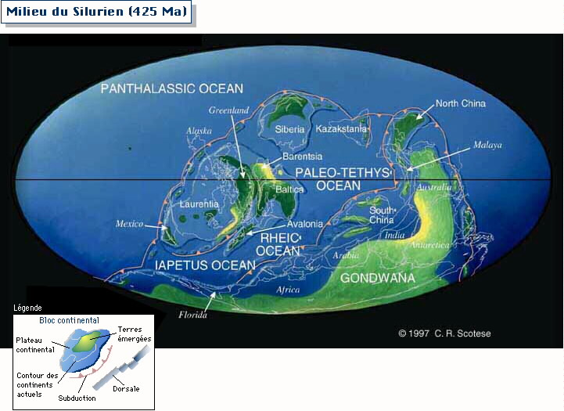

Reconstruction paléogéographique au Dévonien inf. (390 Ma). modifié d'après Scotese's Paleomap Project et Ron Blakey (1999)
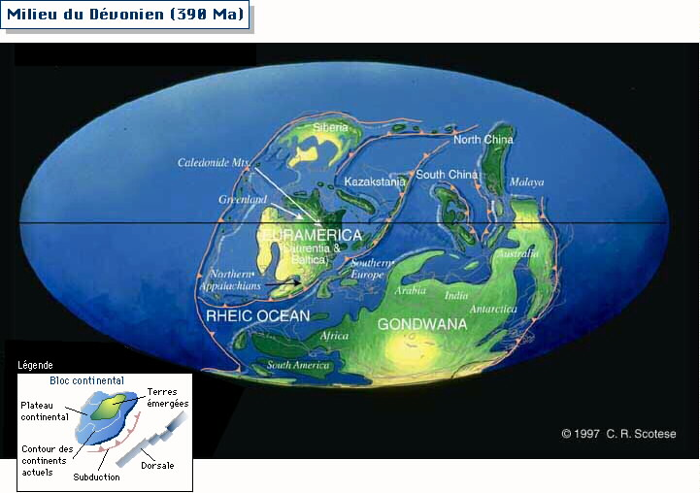

Reconstruction paléogéographique au Permien sup. (255 Ma). modifié d'après Scotese's Paleomap Project et Ron Blakey (1999)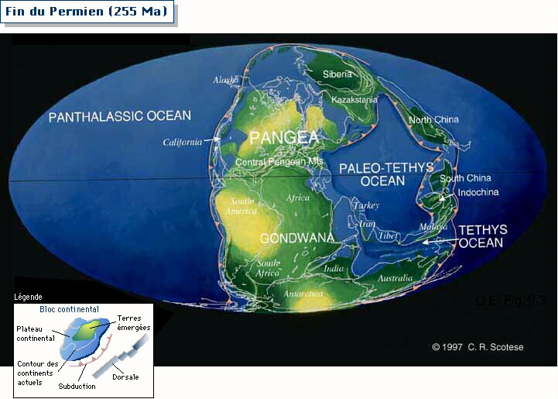
Pour l’observer sur une animation :
http://www.scotese.com/pzanim.htm

La datation de ces événements peut se retrouver en datant des granites du massif armoricain.
Cette partie peut être une illustration du programme TS Subduction, collision, histoire de la Terre et Datation., et spé sur les Climats.

3. ÈRE SECONDAIRE : alternance de transgressions et de régressions
La chaine hercynienne formée va connaître une érosion tandis que la Pangée va s’ouvrir pour donner naissance à la Thétys.
Un climat plus chaud qu’aujourd’hui va entraîner des transgressions importantes et des dépôts sédimentaires.

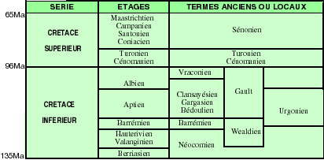
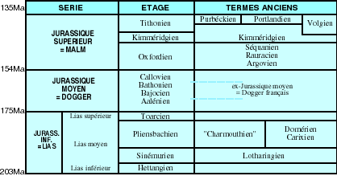

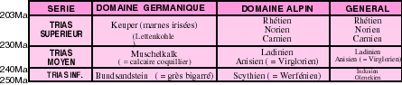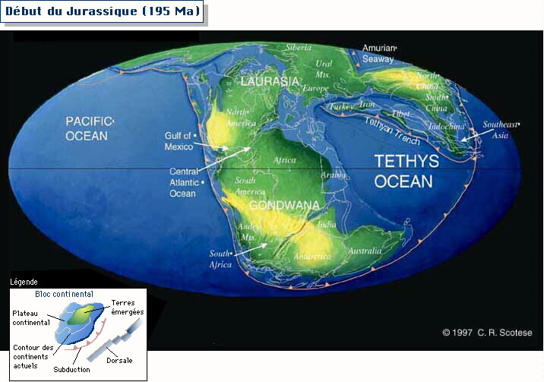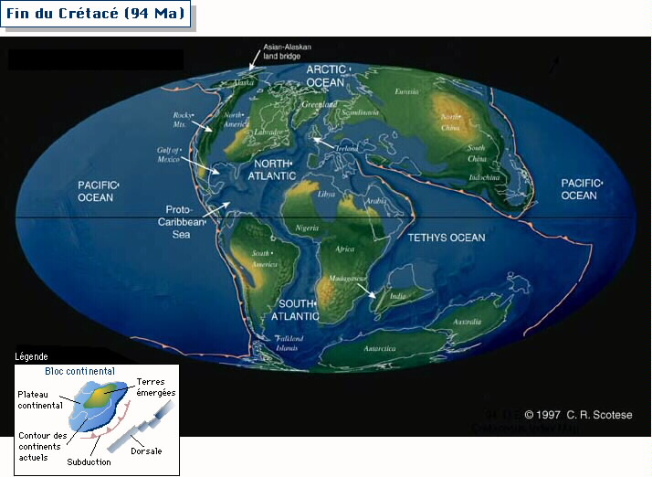
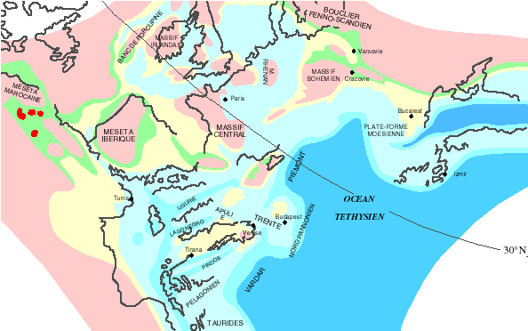
Paléogéographie de l'Europe au Trias supérieur (Rhétien, 210 Ma)
Le Trias est caractérisé par une extension régionale avec un système de grabens multidirectionnels superposés à (et en partie controlés par) des directions structurales hercyniennes. D'après Yilmas et al. (1996), pl. VII.
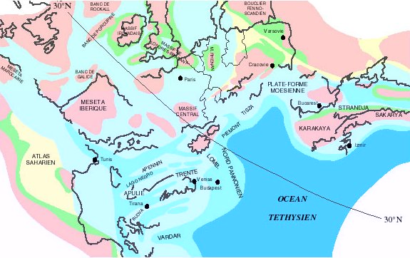
Paléogéographie de l'Europe au Jurassique inférieur (Toarcien, 179 Ma)
Le système de rift reste actif. La subsidence régionale est associée à une extension. Une large connection marine est établie entre l'Arctique et la Téthys.D'après Yilmaset al.(1996), pl.VIII.
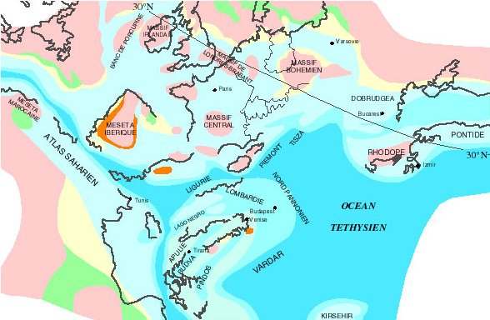
Paléogéographie de l'Europe au Jurassique moyen (Bathonien, 158,5 Ma).
Le rifting continue à produire la séparation crustale. Début de l'expansion du plancher océanique. Les mouvements des plaques entre l'Europe et le Gondwana ont changé en raison de l'ouverture de l'Atlantique central. Les ophiolites (Ligurie, Piémont, Transylvanie et Varda) sont la preuve de la formation de croûte océanique le long du centre d'expansion téthysien. D'après Yilmas et al. (1996), pl. IX.
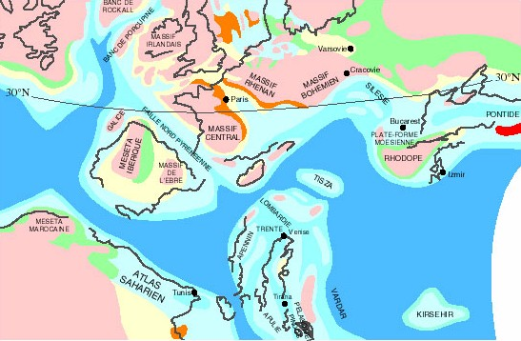
Paléogéographie de l'Europe au Crétacé inférieur (Aptien, 122 Ma)
Réorganisation majeure des plaques à la faveur d'un changement de trajectoire de l'Afrique par rapport à l'Europe, de l'Est vers le Nord, en réponse à la séparation crustale de l'Atlantique cenral. Début de l'ouverture de l'Atlantique Nord. Rotation anti-horaire de l'Espagne qui provoque un cisaillement latéral le long de la faille Nord pyrénéenne. La rotation de l'Apulie produit l'obduction des ophiolites du Jurassique supérieur et du Crétacé inférieur. D'après Ylmas et al. (1996), pl. X.
Une importante transgression va commencer au Jurassique supérieur. (climat plus chaud et élévation du niveau de la mer) et sera à l’origine de la majeure partie des roches sédimentaires du marais. Pour la première fois, le Massif armoricain va se retrouver recouvert.

A la fin de l’ère secondaire, le climat va se refroidir (en particulier du fait de lamise en relation de l’océan arctique avec l’Atlantique entrain de s’ouvrir.
Une différence se mettra en place entre la zone nord de ce qui deviendra le marais qui sera soumise de façon plus précoce et plus longue à une régression à la fin du secondaire et la zone sud dans laquelle la régression durera moins longtemps.

Cette différence va jouer sur les propriétés des roches et en particulier l’hydrogéologie et est essentielle pour comprendre le fonctionnement actuel du marais.

Cette période de régression va donner naissance par érosion aux îles qui se trouvent dans le marais et qui sont les lieux d’installation des villes et villages.

ÈRE TERTIAIRE : une nouvelle alternance transgression régression
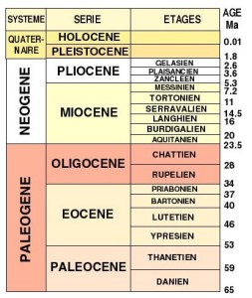
Le début de l’ère tertiaire se caractérise par un climat qui se réchauffe (à l’origine de la formation des évaporites comme le gypse de Paris).
Ce réchauffement sera à l’origine d’une nouvelle transgression. Elle sera suivi d’une régression suite au refroidissement progressif qui se déroulera du Miocène jusqu’à aujourd’hui.
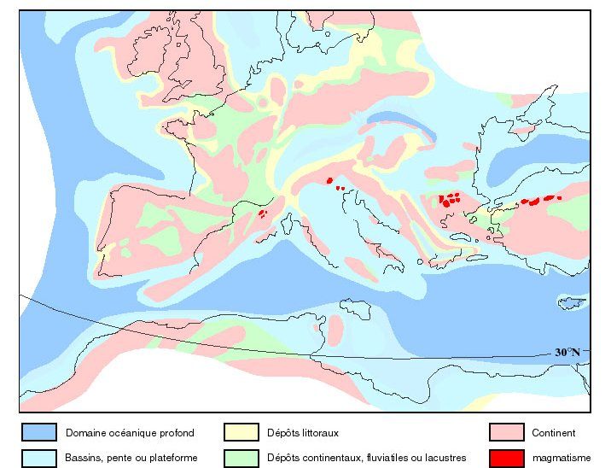L'Europe à l'Oligocène inférieur (33,5 Ma)

Carte modifiée d'après Pl. XI in Yilmaz P.O., Norton I., Leary D. et Chuchla R.J. (1996).

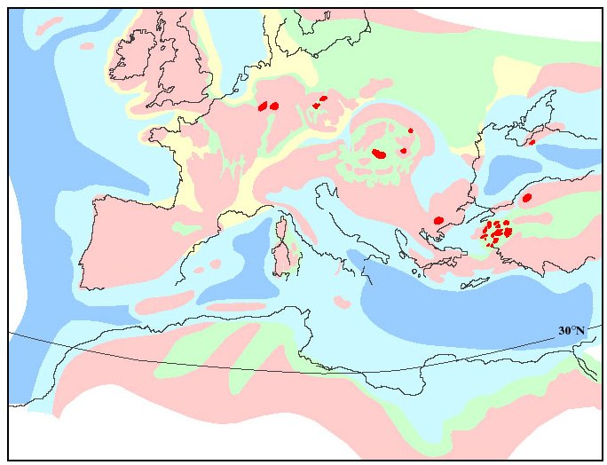 Carte modifiée d'après Pl. XII in Yilmaz P.O., Norton I., Leary D. et Chuchla R.J. (1996).L'Europe au Miocène moyen (10,5 Ma)
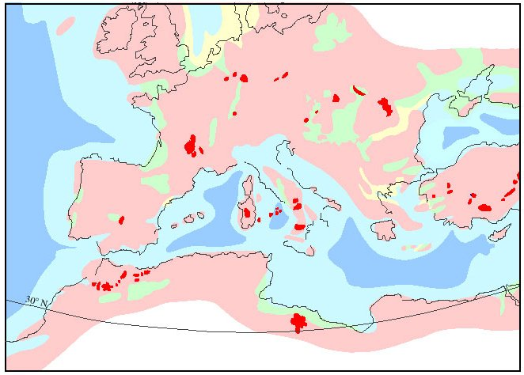
Carte modifiée d''après Pl. XIII de Yilmaz P.O., Norton I., Leary D. et Chuchla R.J. (1996).
L'Europe au Pliocène inférieur (3,8 Ma)

CONCLUSION :
Le décor est désormais planté. Sur un substratum du massif armoricain entouré par une partie de ce massif armorcain (côté Vendée) et les dépôts sédimentaires sur le massif central (côté poitou). La région du marais est la cuvette d’un bassin sédimentaire dans lequel a eu lieu une suite de transgression et régression au secondaire et au tertiaire qui a déposé des sédiments et les a laissé à l’air libre différemment au nord et au sud.
La partie nord a subi une plus longue régression à la fin du secondaire ce qui a modifié la nature des roches entre le nord et le sud avec pour conséquences des différences dans la circulation des eaux souterraines.

Désormais vont suivre les successions de transgressions et régressions du quaternaires liées aux cycles des glaciations et des interglaciaires.

C’est la dernière suite de transgression et régression qui va donner au marais poitevin son aspect d’ » aujourd’hui ». d’avant les interventions humaines :
Un dépôt sédimentaire fluviatile, un blocage de l’évacuation des eaux par l’océan, les marées et la faible dénivellation et un ennoiement régulier des zones plus internes , éloignées de la mer pour lesquelles l’évacuation de l’eau est plus lente.

PARTIE 2 : A la recherche de cette histoire géologique

Les SIG Ore et Info Terre
PARTIE SUD DU MARAIS :

Localisation:

Département :
CHARENTE-MARITIME (17)
Commune :
MARANS (17218)
Coordonnées (Lambert 2 étendu)
X = 343820 m
Y = 2150440 m
Altitude : 12 m
Précision : EPD
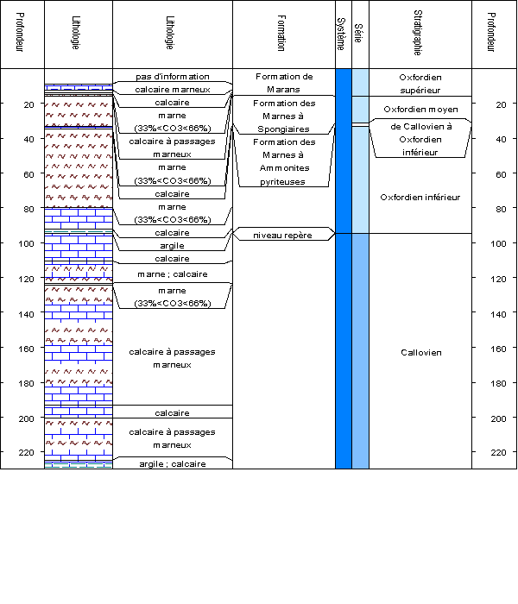
Une île calcaire ayant résisté à l’érosion suite à la régression de la fin du tertiaire.
MARANS La Hutte
Localisation:

Département :
CHARENTE-MARITIME (17)
Commune :
MARANS (17218)
Coordonnées (Lambert 2 étendu)
X = 346520 m
Y = 2150140 m
Altitude : 2 m
Précision :EPD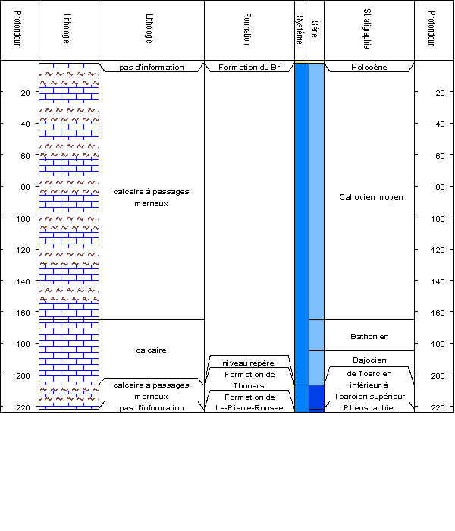
Une zone basse érodée : les roches sont plus anciennes : les plus récentes sont érodées et il y a un dépôt holocène quaternaire indiquant la submersion

Localisation:
Département :CHARENTE-MARITIME (17)
Commune :ANDILLY (17008)
Coordonnées (Lambert 2 étendu)
X = 342300 m
Y = 2146400 m
Altitude : 6 m
Précision : EPD
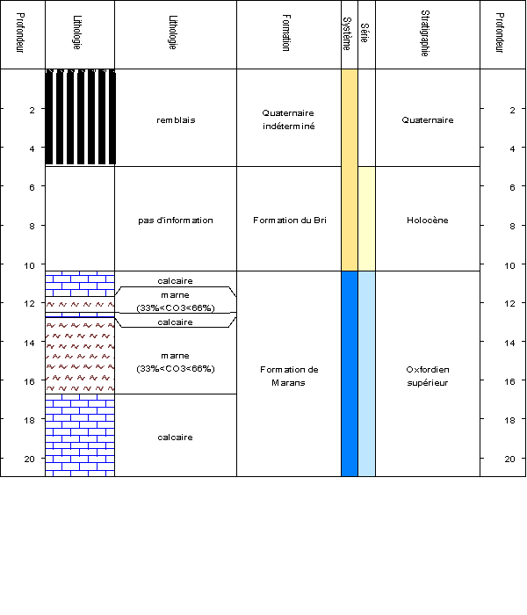
Une région basse, submergée au cours du quaternaire avec dépôt sédimentaires
Localisation:
Département :VENDEE (85)
Commune :LE MAZEAU (85139)
Coordonnées (Lambert 2 étendu)
X = 367940 m
Y = 2152760 m
Altitude : 10 m
Précision:EPD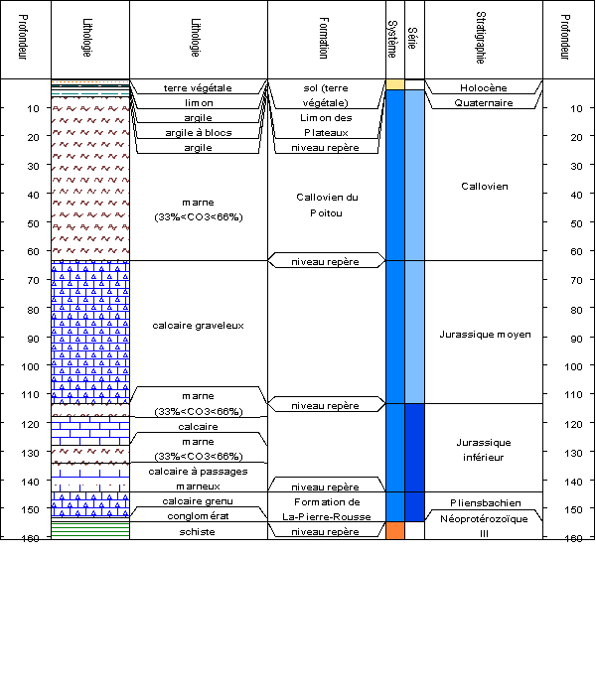
ZONE NORD : dépôt limité au Collovien (oxfordien absent), la régression a été différente au nord, les roches ont subi une transformation différente, l’hydrogéologie sera donc différente. On repérera le substratum des roches du massif armoricain.

Émersion plus longue au sud : roche fissurée : circulation sans stockage à sec habituel

Émersion moins longue au nord : nappe calcaire karztifiée avec vrai stockage d’eau

Cela va jouer sur la circulation des eaux souterraines et en surface.

PARTIE 2 : HYDROLOGIE ANCIENNE ET ACTUELLE DU MARAIS POITEVIN :

- Aspect historique : le lac des 2 corbeaux
A la période romaine, on a des descriptions de la région comme un grand lac au bord duquel sont installé des populations. Dans ce lac ontrouve des îles qui sont égaleme,t occupées.

RÉFÉRENCES À TROUVER :

C’est à partir de ces côtes et de ces îles que des projets d’assèchement vont avoir lieu.

- Une zone humide à pluviométrie faible
http://www.rnde.tm.fr/
http://sandre.eaufrance.fr/
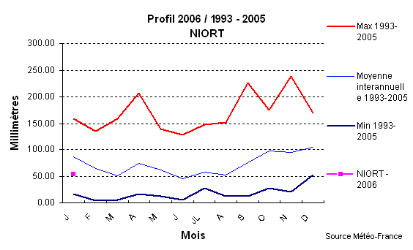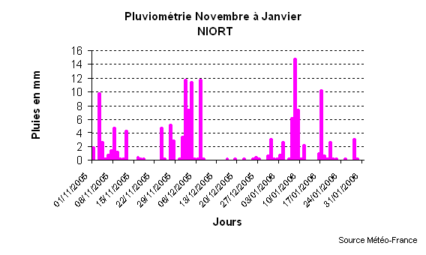

http://www.eau-poitou-charentes.org/
voir veille hydrologique
Le marais poitevin n’est donc pas une zone humide par excès de pluviométrie (loin de là) mais par difficultés à évacuer l’eau.

Le travail des hommes consistera donc à évacuer le plus possible d’eau.
Le plus facile à évacuer est la région la plus proche de la mer avec comme objectif de bloquer l’arrivée d’eau d’en amont par des réseaux de barrages et de canaux et de faire fuir le plus possible l’eau proche de la mer par des séries de canaux.
La zone interne deviendra le marais asséché, la zone externe deviendra le marais mouillé.

SIG Réseau partenarial données sur l’eau RPDE

http://www.observatoire-environnement.org/cgi-bin/mapserv?mode=browse&map=/var/www/html/eau/MS2/demo.map&layer=France&layer=Ocean_PC&zoomsize=2&program=/cgi-bin/mapserv&map_web_imagepath=/var/www/html/eau/MS2/maps/&map_web_imageurl=/eau/MS2/maps/

http://sigore.observatoire-environnement.org/

